Título: el cuerpo hueco de la arquitectura
Subtítulo:
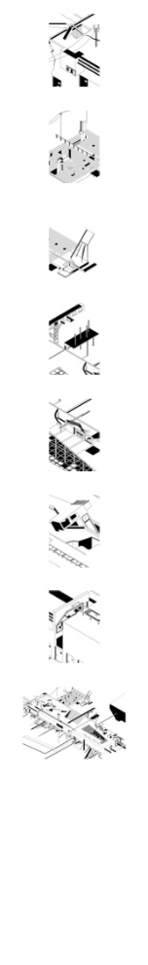
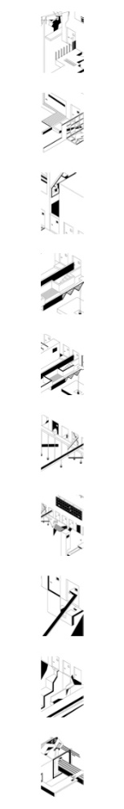
Texto inicial:

Epígrafe:
Créditos:

